**编程作业实验报告**

**计算机科学与技术系 周新宇 161220181**

1. **引言**

本次实验使用Java语言实现，其中图形化界面使用JavaFX技术。

1. **设计与实现**

UML类图：

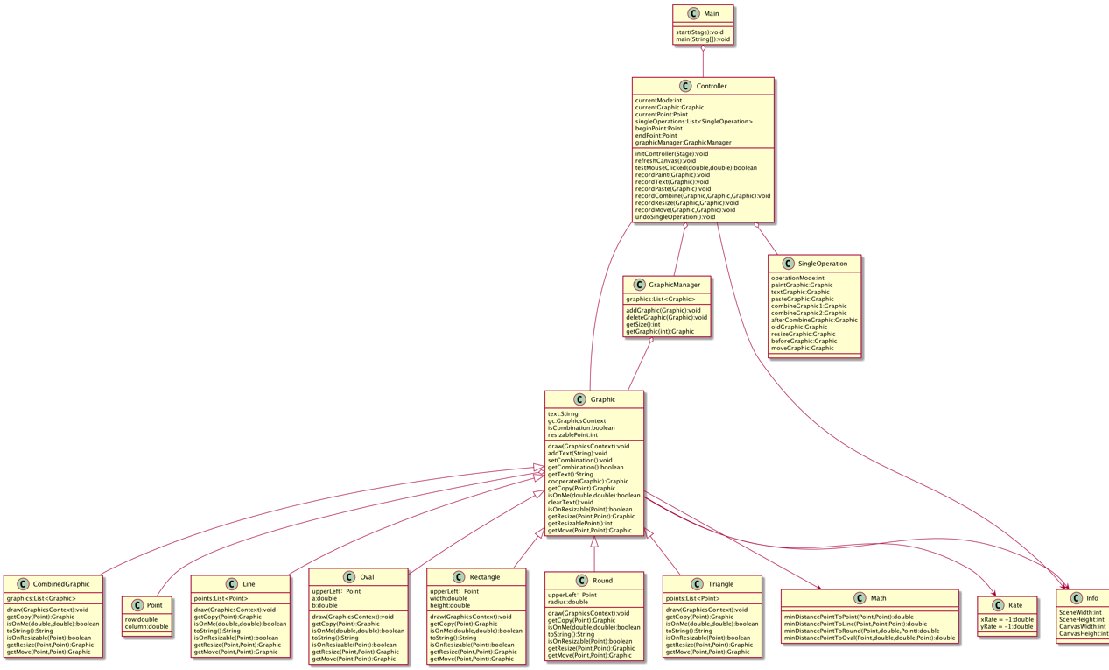

设计模式：

1. 原型模式

类Line、Rectangle、Triangle、Round、Oval均实现了getCopy()方法，调用此方法将返回一个与当前对象相同、但是具有不同的内存地址的对象。

1. 单例模式

类Info、Math为全局静态类，其中Info类保存了程序的全局数据，Math类保存了全局的数学方法

1. 桥接模式

类Graphic与类Controller在绘图功能上解耦合，在类Graphic的子类中实现了方法draw()，保证了Graphic的子类可以脱离Controller而独立增减而不用更改接口

1. 外观模式

类Controller实现了具体数据及其运算与图形化界面之间的交互的唯一入口，使得后台数据只需要通过Controller类即可与整个图形化界面交互

1. 命令模式

类SingleOperation实现了命令模式的日志记录，在Controller类中保留有命令队列的对象，并实现了一系列针对命令的记录和恢复函数

具体实现：

1. 程序启动入口为gui/Main，在Main类中初始化程序对象和Controller类和图形化界面，在Controller类中初始化图形化界面在程序中的表示以及程序运算的逻辑。
2. Controller类中定义有程序逻辑跳转的状态机，包括指示当前状态的变量currentMode和其他记录状态的对象。其中状态共7种：-1代表未定义、0代表绘制新图形、1代表添加文字描述、2代表选中画布、3代表组合、4代表复制、5代表调整图形大小、6代表移动图形。状态根据鼠标在图形化界面中的操作进行转换。
3. 实现功能：绘制新图形

当鼠标点击画布中的空白区域时，画布上会出现一个以点击坐标为圆心的黑色实心圆，此时再点击图形化界面左侧的具体图形的按钮，画布上将在上次点击坐标为中心绘制的默认大小的图形

1. 实现功能：添加文字描述

当鼠标点击画布中的某个图形时，此时将不会出现黑色实心圆，再在图形化界面的输入框中输入文字描述，点击添加文字描述的按钮，画布中被选中图形将会出现输入的文字描述

1. 实现功能：拷贝复制

当鼠标点击画布中的某个图形时，此时将不会出现黑色实心圆，再在图形化界面中点击拷贝复制的按钮，再点击画布上的空白区域，此时点击区域将出现与选中图形相同的新图形；对于组合图形，其拷贝复制将会使新图形都绘制在以点击的位置为新位置的区域。

1. 实现功能：撤销上一步操作

当鼠标点击图形化界面左侧的撤销按钮时，若存在未撤销的上一步操作，画布将会还原为上一步操作前，若不存在，则画布不会变化

1. 实现功能：调整图形尺寸

鼠标点击画布中的某个图形时，此时将不会出现黑色实心圆，此时不放开鼠标，拖动鼠标进行拖拽，当释放鼠标时，图形将会根据鼠标拖拽前后位置的变化以一定比例进行尺寸调整。拖拽操作必须点击图形的特定区域：直线——两端点、三角形——三个端点、正方形——四个端点、圆形——右侧半圆、椭圆——右侧半圆

1. 实现功能：拖拽移动图形

鼠标点击画布中的某个图形时，此时将不会出现黑色实心圆，此时不放开鼠标，拖动鼠标进行拖拽，当释放鼠标时，图形将会移动到鼠标停止位置。移动操作必须点击图形的特定区域：直线——除两端以外的区域、三角形——除三个端点以外的区域、正方形——除四个端点以外的区域、圆形——左侧半圆、椭圆形——左侧半圆

1. 实现功能：多步撤销

当鼠标点击图形化界面左侧的撤销按钮时，若存在未撤销的上一步操作，画布将会还原为上一步操作前，若不存在，则画布不会变化。可连续点击撤销按钮，此时将会多步撤销。

1. **界面展示**
2. 主界面

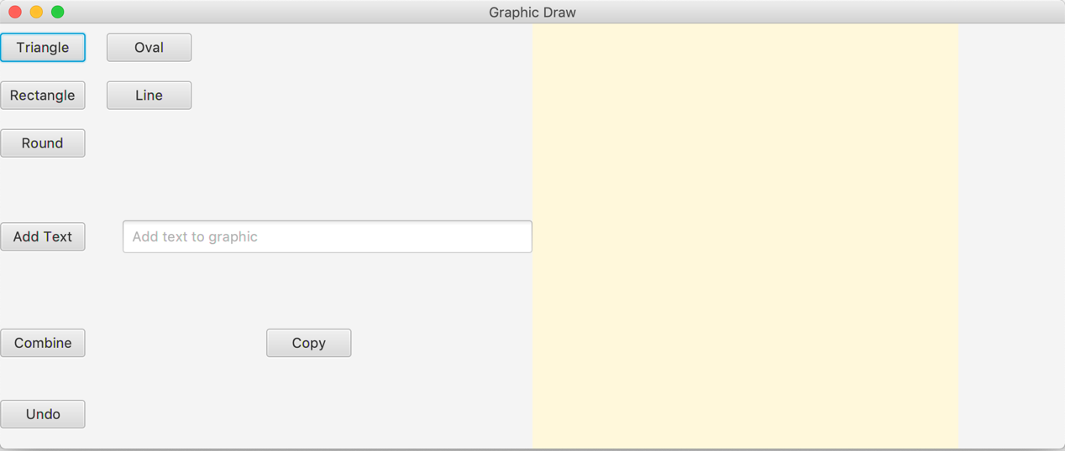

左侧为操作界面，右侧为画布

1. 使用展示

